**UPN-QuiZ [ User Manual ]**

### Team Dev

- Kholilul Rachman N.M (17081010055)

- Moh Fathur Rohman (17081010048)

### Deskripsi umum

UPN QuiZ, Aplikasi ini merupakan sebuah game kuis tanya-jawab yang bertujuan untuk lebih mengenalkan kampus UPN Veteran Jawa Timur dan memberikan wawasan seputar UPN “Veteran” Jawa Timur kepada mahasiswa agar lebih mengenal & cinta terhadap kampus, serta mengenalkan Jurusan Teknik informatika pada bidang kuis pemrograman.

Aplikasi ini menyedian 10 pertanyaan dimana 5 diantaranya pertanyaan umum dan 5 lainnya merupakan pertanyaan programming.

Serta tambahan baru Quiz gambar dengan 5 buah pertanyaan seputar programming.

### System Requirement

- Aplikasi Android min 5.0

- API Lv 21

### Cara Penggunaan

Download terlebih dahulu aplikasinya

1. User masuk kedalam aplikasi dengan menekan tombol ikon aplikasi terlebih dahulu.

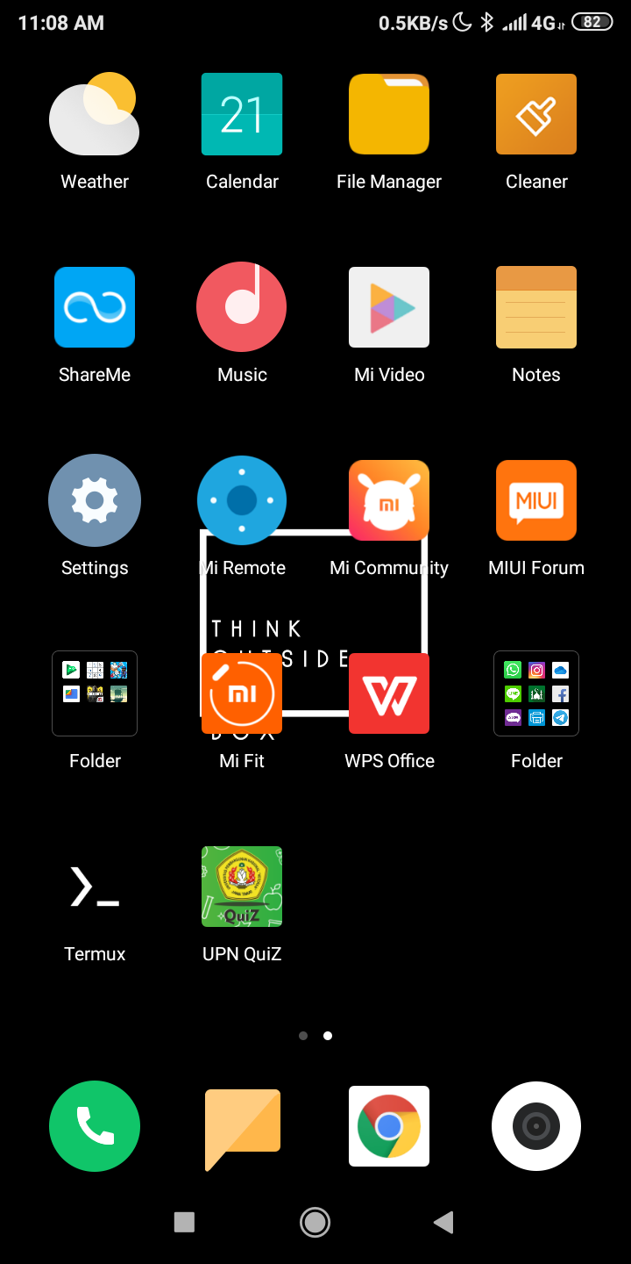

2. Sebelum menuju menu utama, user disuguhkan splash screen selama 3 detik.

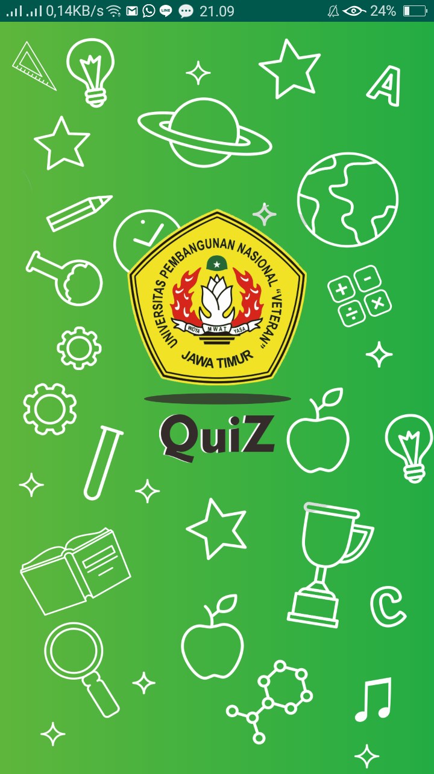

3. Didalam menu utama terdapat 3 tombol (tombol “MULAI”, tombol “ABOUT”, dan tombol “EXIT”).

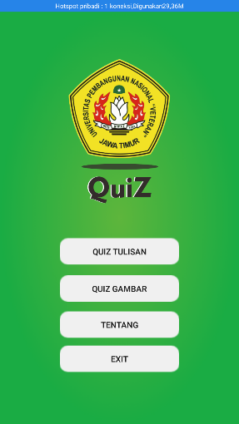

4. Tombol "Quiz Tulisan" akan membawa user kedalam menu game, user akan disediakan berbagai macam pertanyaan (10 pertanyaan) untuk dijawab.

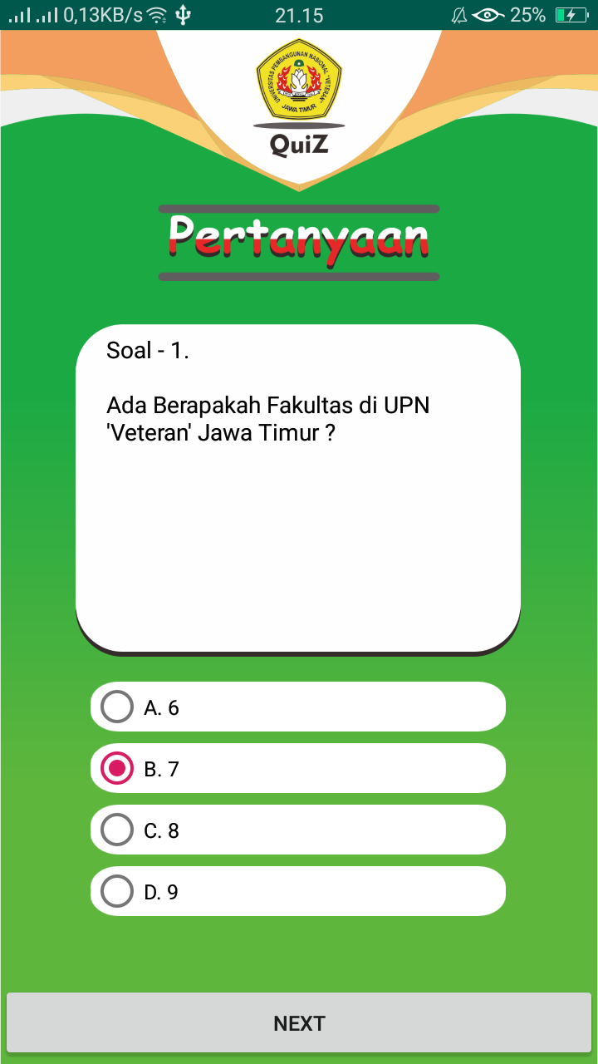

5. Score akan ditampilkan ketika pertanyaan selesai dijawab dan akan kembali ke menu utama ketika user menekan tombol "MENU UTAMA".

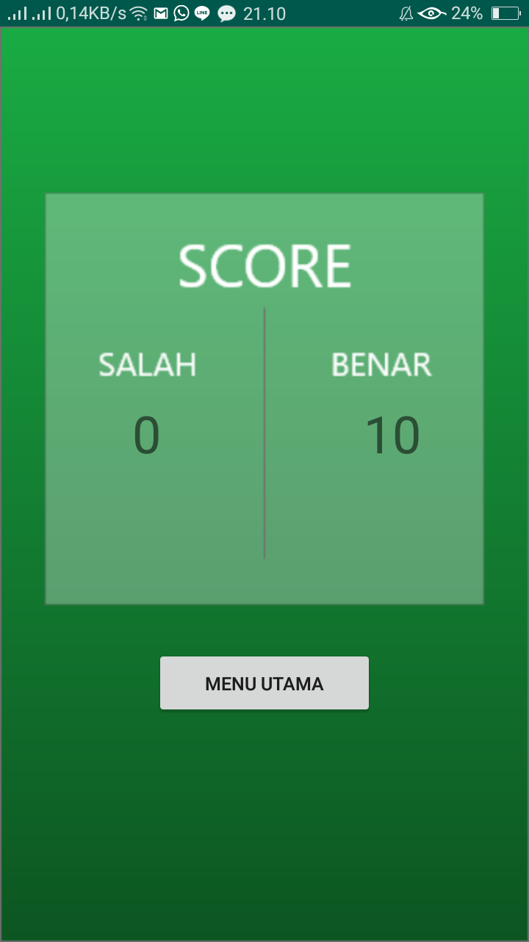

6. Tombol "Quiz Gambar" akan mengantarkan user kepada menu game gambar, menu ini berisi quiz gambar dengan 5 buah pertanyaan seputar programming.

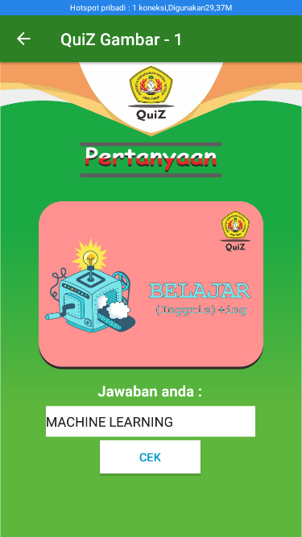

7. Tombol "ABOUT" akan mengantarkan user kepada menu ABOUT, menu about berisi deskripsi/keterangan tentang aplikasi beserta informasi Developer.

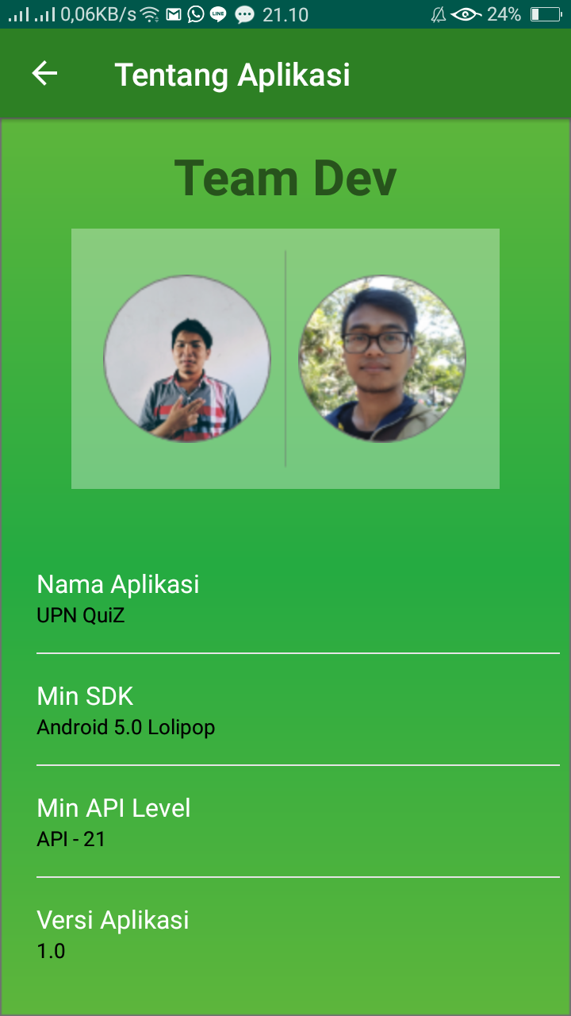

8. Ketika User menekan foto salah satu developer maka akan ditampilkan profile lengkap dari Developer tersebut.

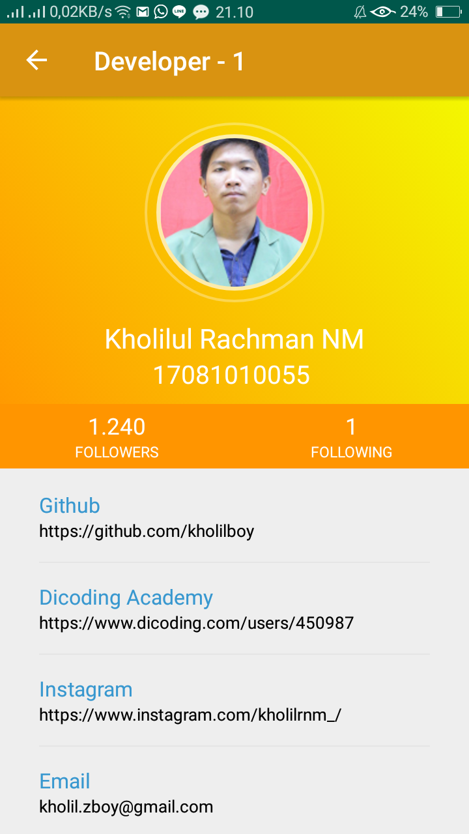

9. User bisa menekan tombol panah kiri atas atau dengan menekan tombol back pada android untuk kembali.

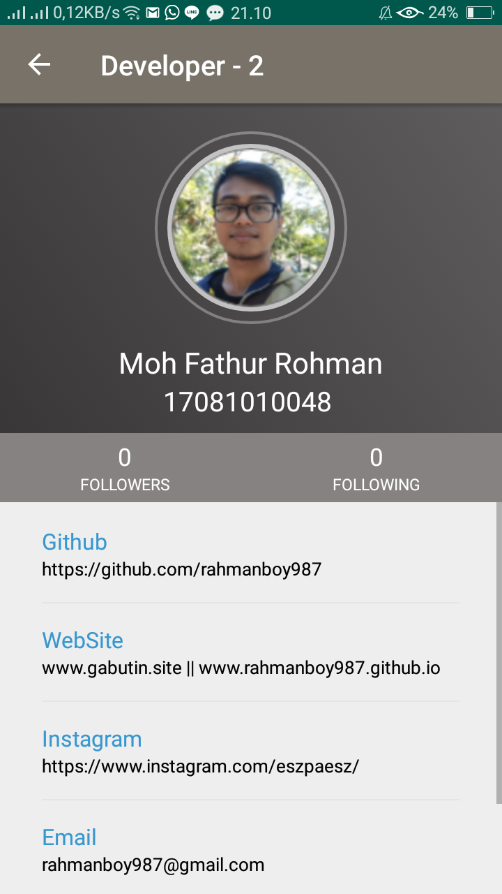

10. Tombol "EXIT" akan membuat User keluar dari aplikasi.